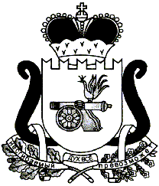

ЕЛЬНИНСКИЙ РАЙОННЫЙ СОВЕТ ДЕПУТАТОВ

Р Е Ш Е Н И Е

от 03.03.2017 № 7

Об определении органа, уполномоченного на осуществление муниципального земельного контроля на территории муниципального образования «Ельнинский район» Смоленской области

В соответствии с областным законом от 8 июля 2015 года № 102-з «О порядке осуществления муниципального земельного контроля на территории Смоленской области», Уставом муниципального образования «Ельнинский район» Смоленской области (новая редакция),

Ельнинский районный Совет депутатов РЕШИЛ:

1. Определить Администрацию муниципального образования «Ельнинский район» Смоленской области органом, уполномоченным на осуществление муниципального земельного контроля в отношении расположенных на межселенной территории муниципального района объектов земельных отношений, а также в отношении объектов земельных отношений, расположенных в границах входящих в состав этого района сельских поселений.
2. Настоящее решение опубликовать в редакции газеты «Знамя».

Глава муниципального образования
«Ельнинский район» Смоленской области В.Е. Левченков

Проект

Отп. 1 экз. – в дело Разослать:,
Исп. С.В. Кизунова отд.эк.(3 экз),
4-29-09
«___» ________ 2017 г.

Разработчик:
В.В. Иващенкова
4-15-44
«__» _________ 2017 г.

Визы:

Е.А. Жукова «___» ________ 2017 г.

